**Relojes Colombia**

**El por qué del proyecto:**

El proyecto se escogió puesto que soy un desarrollador web fullstack que quiere mejorar sus conocimientos de back y poder ser capaz de crear un ecommerce.

**Objetivos:**

El objetivo principal del proyecto es mejorar mis conocimientos de bases de datos a la vez que se simula la creación de una ecommerce de venta de relojes.

**Entidades de datos:**

Dentro del proyecto se implementarán 6 entidades de datos que tendrán su propio CRUD. las cuáles son: Sales, Users, Products, Colors, Sizes y Categories.

**DER:**

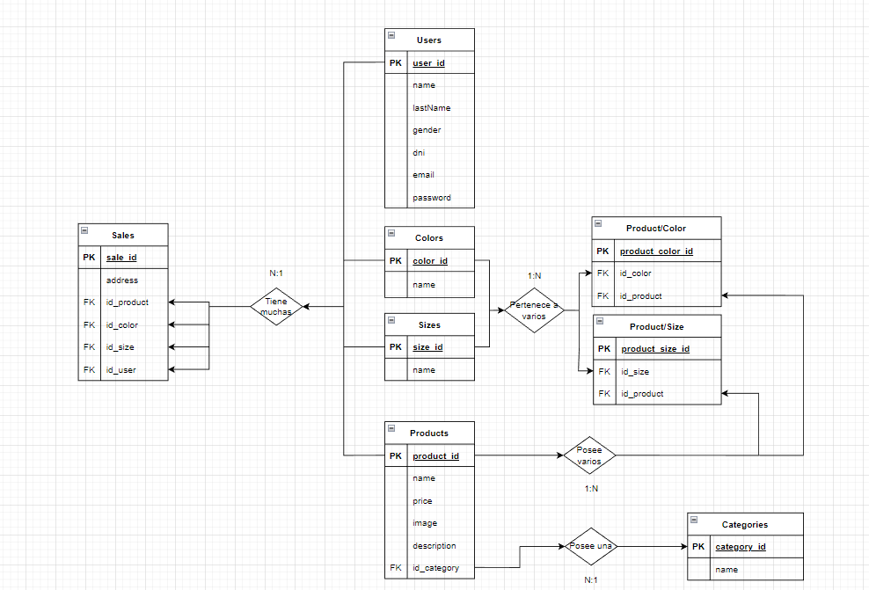

**Descripción de tablas:**

1. **Users:** Esta entidad representa los usuarios que se registran dentro de la página para comprar. Tiene una relación 1:N con la tabla Sales puesto que un mismo usuario puede generar muchas compras de productos.
2. **Sales:** Esta entidad representa las ventas que se generan dentro de la página, tiene una relación N:1 con con varias tablas del modelo como lo son: Users, Products, Colors, Sizes.
3. **Colors:** Esta entidad representa los colores de los productos que se exhiben dentro de la página, tiene una relación 1:N con las tablas: Sales y Product/color.
4. **Sizes:** Esta entidad representa los tamaños de los productos que se exhiben dentro de la página, tiene una relación 1:N con las tablas: Sales y Product/size.
5. **Products:** Esta entidad representa los productos que se exhiben dentro de la página, tiene una relación N:1 con la tabla Categories y una relación 1:N con las tablas Product/color y Product/size.
6. **Categories:** Esta entidad representa los colores de los productos que se exhiben dentro de la página, tiene una relación 1:N con la tabla Products.
7. **Product/color:** Esta tabla media es la representación de todos los colores que existen para cada producto. Tiene una relación N:1 tanto con la tabla Products como con la tabla Colors.
8. **Product/size:** Esta tabla media es la representación de todos los tamaños que existen para cada producto. Tiene una relación N:1 tanto con la tabla Products como con la tabla Sizes.